임베디드신호처리실습

Lab4, Fast Fourier Transform(FFT)

9조 2016146026 심재빈

2017146009 김예원

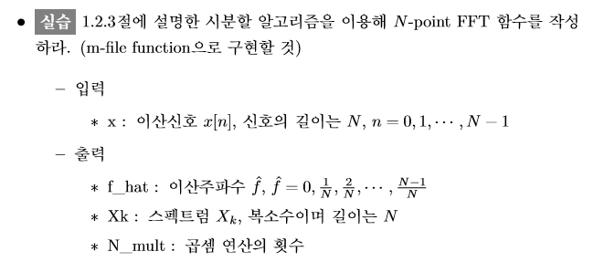

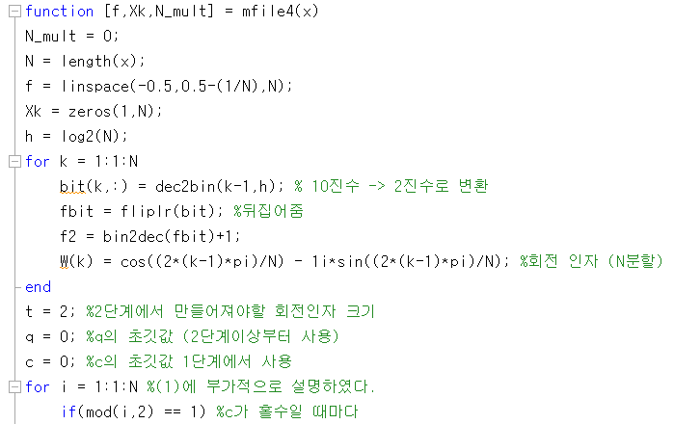

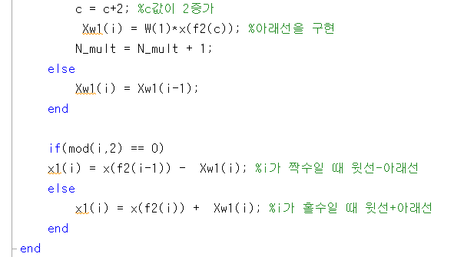

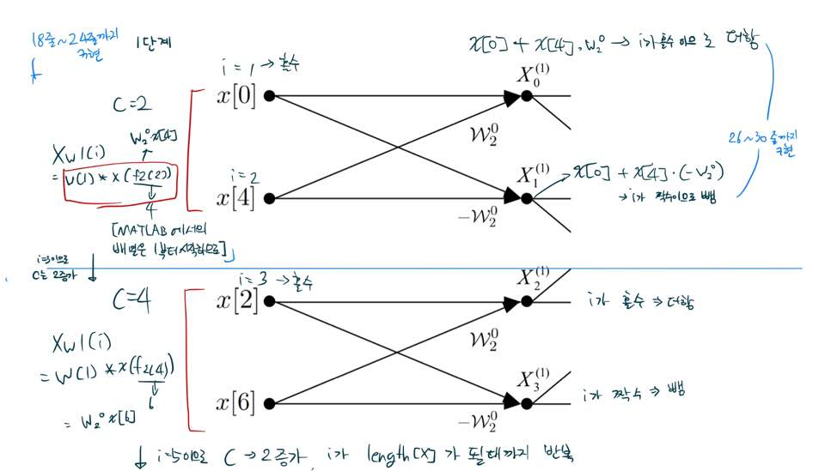

(1)

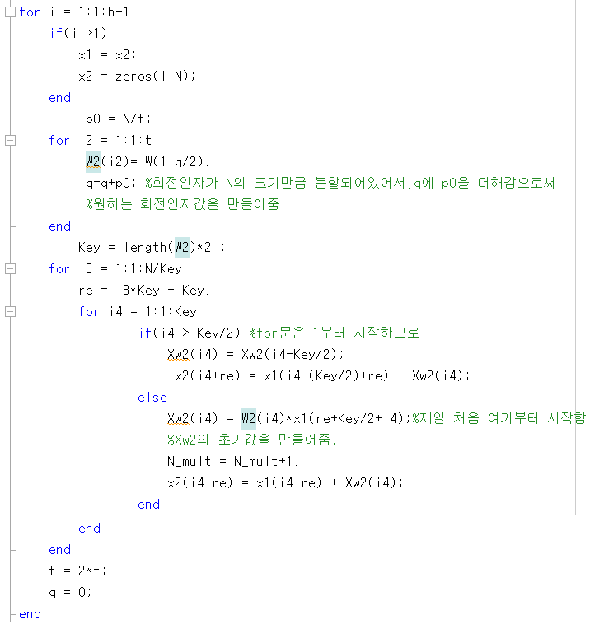

이 코드는 1단계를 수행한 후 2단계부터의 코드이다 상세한 설명은 (2)와 같다.

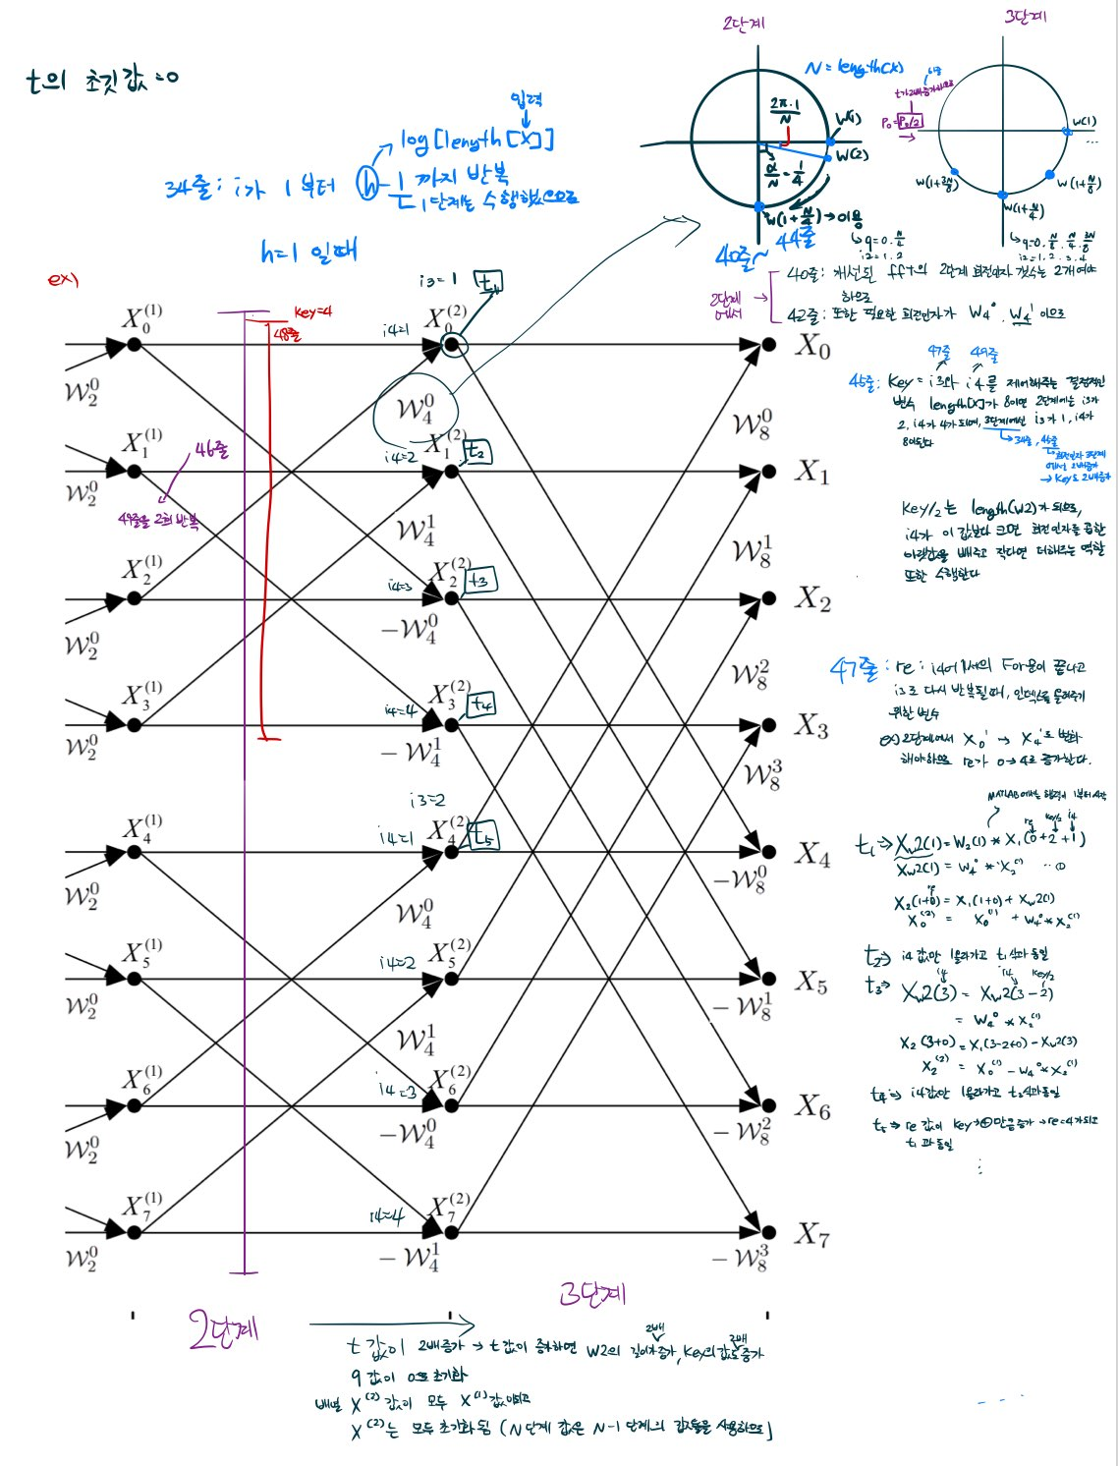

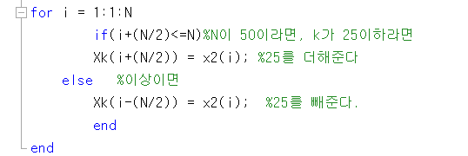

이 코드들을 이어붙이면 FFT기능을 수행하는 함수를 구현할 수 있다.

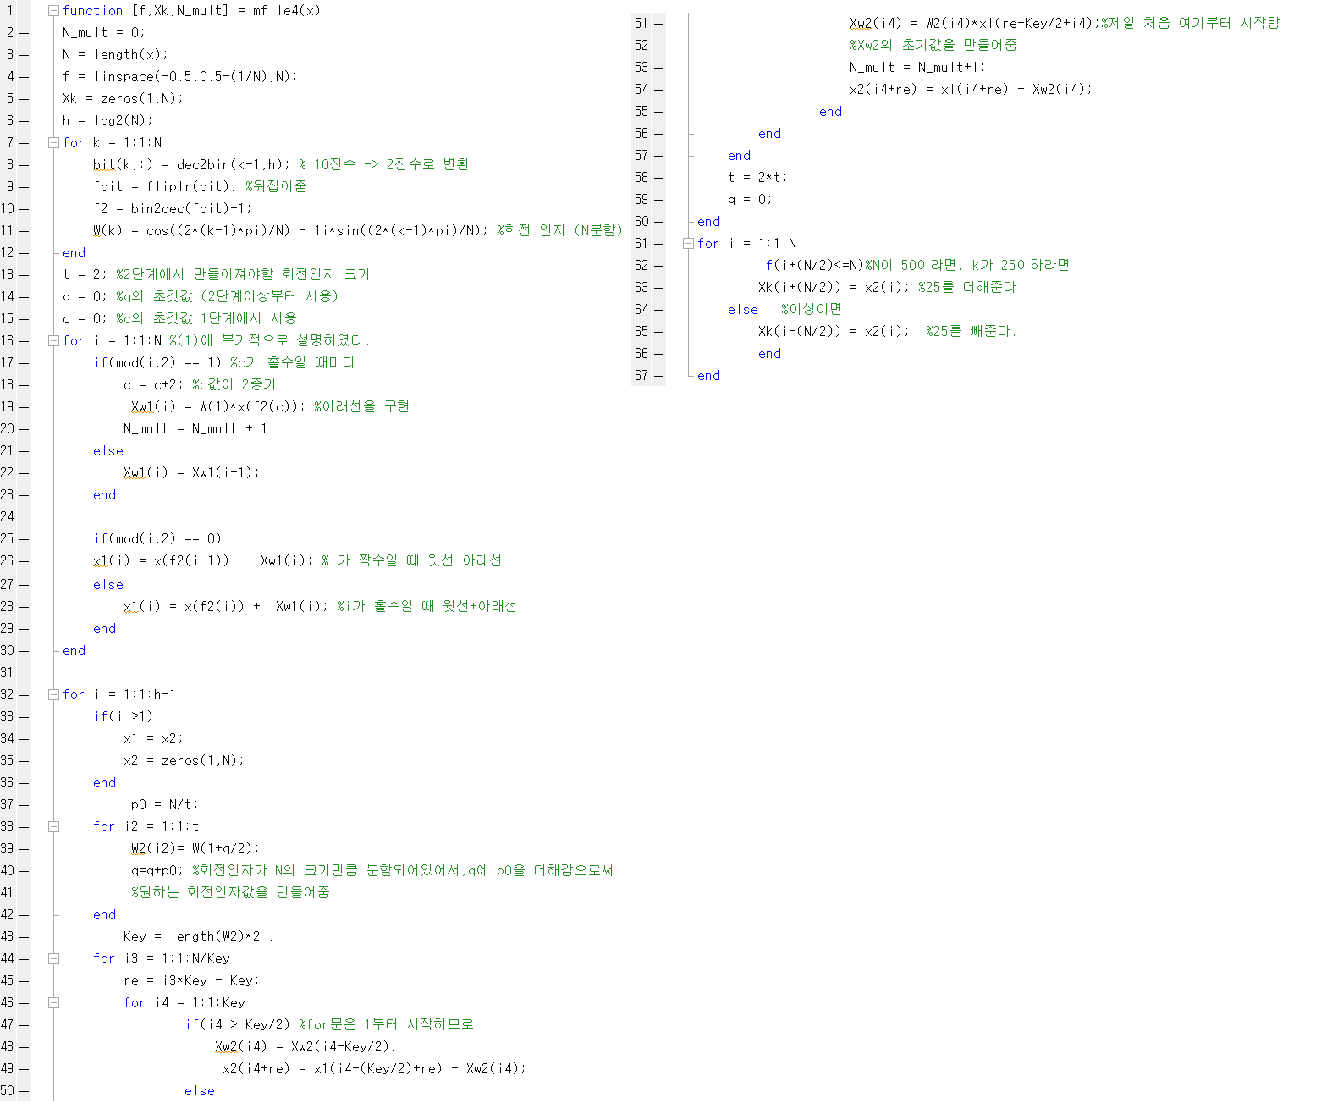

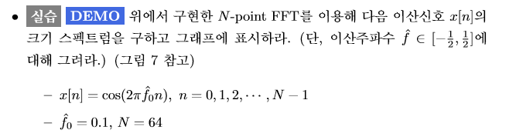

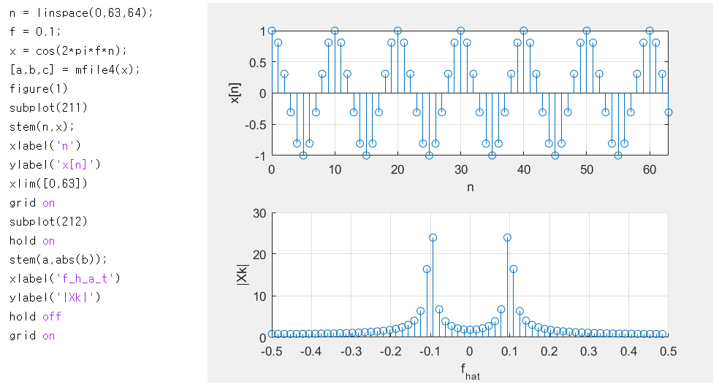

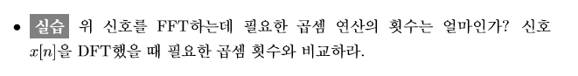

위 코드에서 a가 이산주파수(-0.5~0.5), b가 스펙트럼 Xk, C가 연산횟수이다.

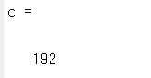 c는 FFT의 곱셈 연산량과 일치한다 (32\*log2 64 = 192 )

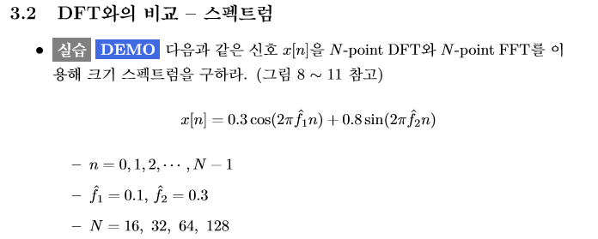

우선 입력신호에 DFT, FFT를 수행하는 코드는 다음과 같다. …(1)

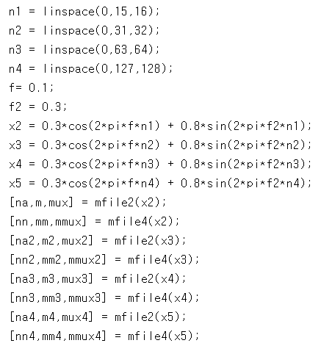

mfile2가 DFT, mfile4가 FFT를 구현한 함수이다.

FFT는 이 보고서의 5페이지의 코드를 이용하였고, DFT는 8페이지에 있는 코드를 사용하였다.

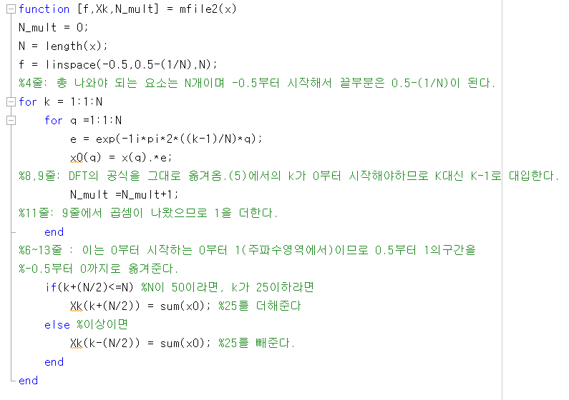

이어서, 이 코드는 위에서 만들어준(DFT, FFT)신호를 표시하는 코드이다….(2)

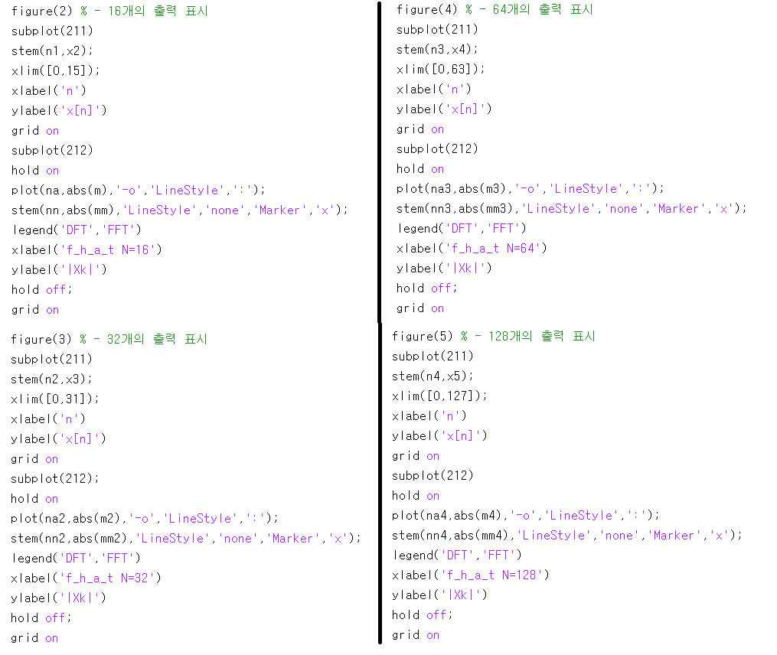

7페이지의 (1)과 8페이지의 (2)를 합친 후 실행하면

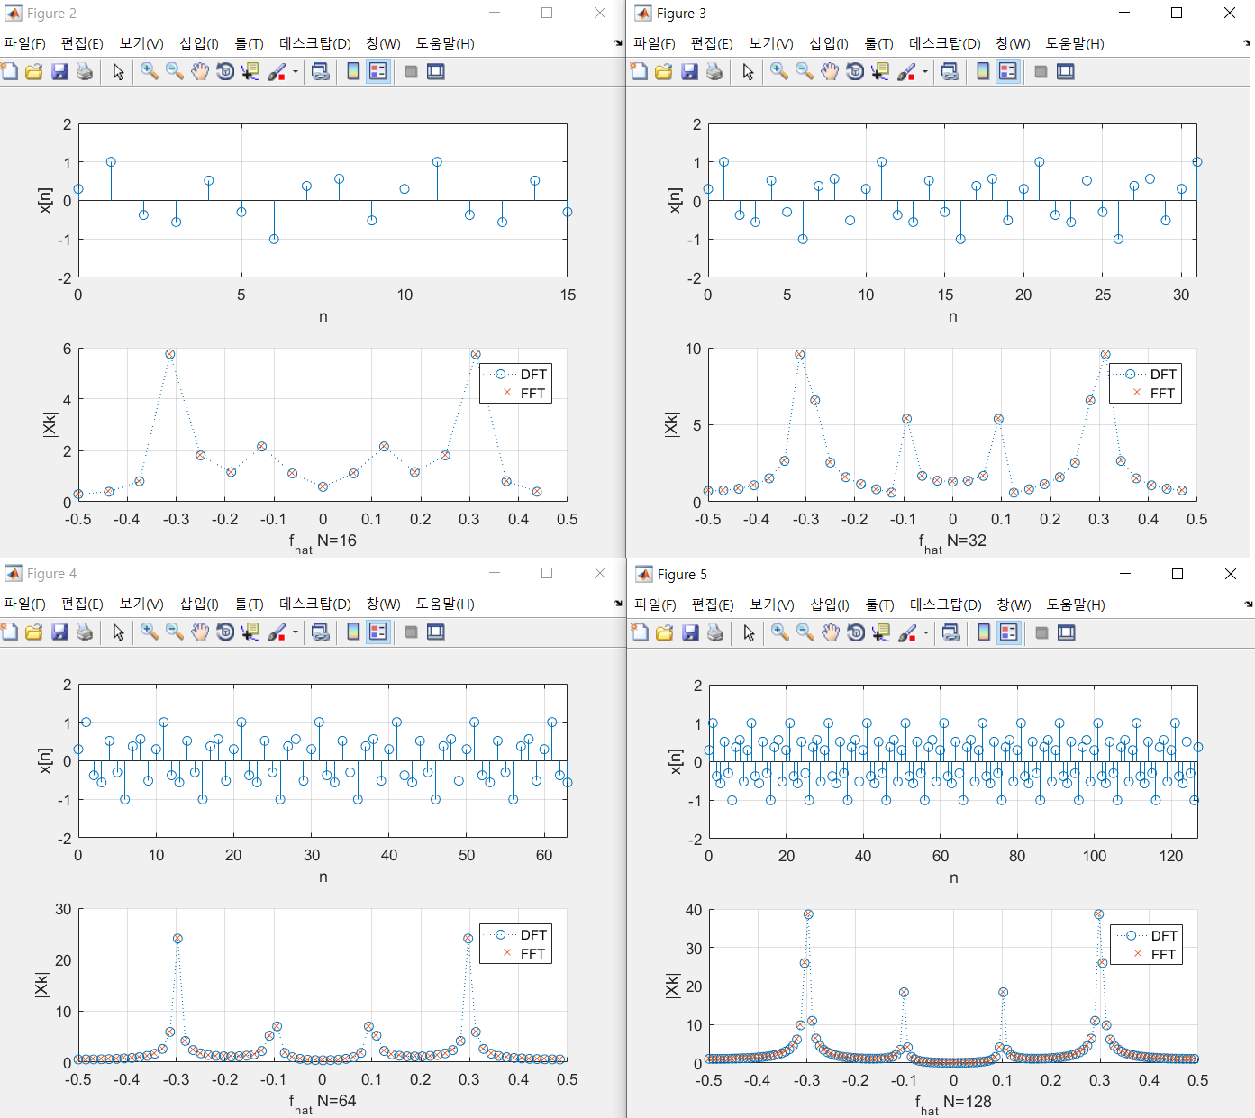

다음과 같은 그래프가 출력된다.

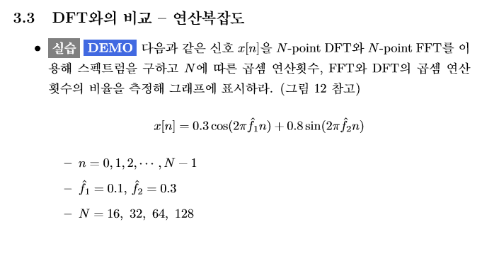

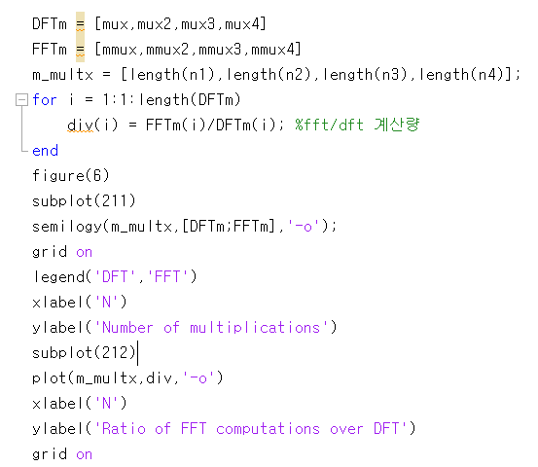

3-2에서 수행한 코드들 밑에 이 코드를 붙였다.

기본적으로 DFT의 곱셈 연산량은 N^(2)이고, FFT의 곱셈 연산량은 (N/2)\*log2(N)이므로 DFT가 FFT보다 연산량이 클 것이라고 생각해서(N이 16이상일 때) 비율은 FFT/DFT로 구하였다.

7페이지의 (1)과, 10페이지의 코드를 종합하여 실행하면,

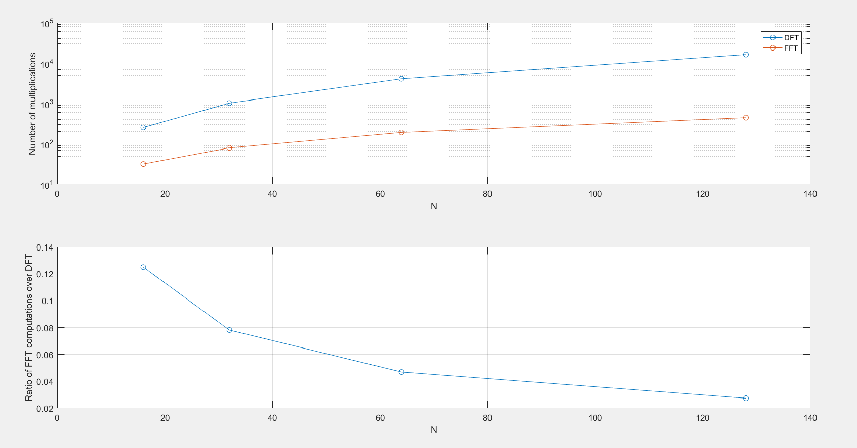

위와 같이 비율이 N이 16일 때 비율이 0.12%를 넘는 것에 비해, N이 128일 때에는 0.04%를 넘지 못하는 것을 보여주면서, N이 늘어날 때마다 FFT와 DFT의 곱셈 연산량의 비율은 점점 작아지는 것을 알 수 있다.